**sql server 2008安装**

1. **安装准备：**

虚拟机已经装好windows server 2008

sql server 2008安装包：

官网地址：

https://www.microsoft.com/zh-cn/download/details.aspx?id=30438

Microsoft.NET Framework 3.5 SP 1安装包

官网地址：<http://go.microsoft.com/fwlink/?LinkId=159615>

将两个安装包上传到虚拟机的windows server 2008中

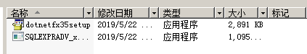

1. **安装Microsoft.NET Framework 3.5 SP 1**

点击安装包

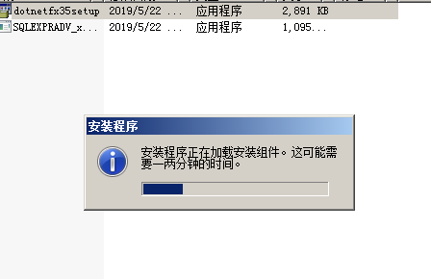

接受条款，点击安装

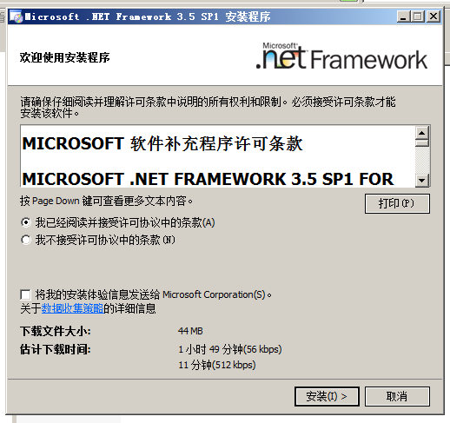

耐心等待

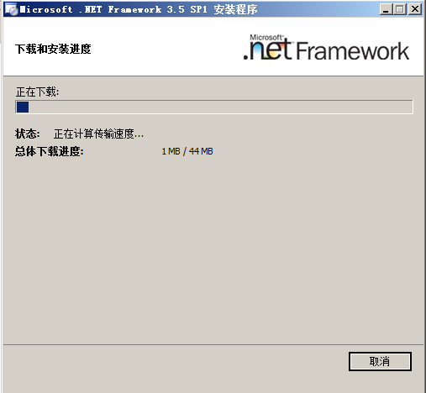

安装完成

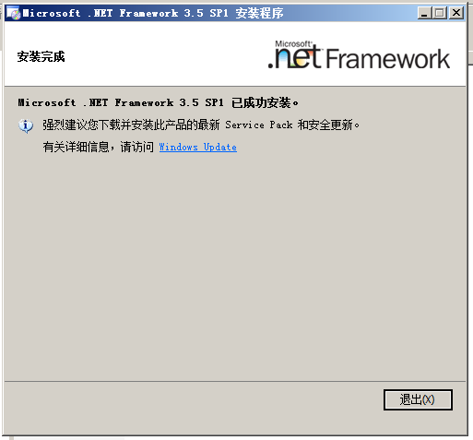

1. **安装sql server 2008**

点击sql server 2008安装包

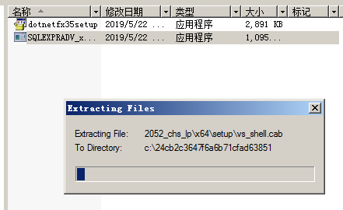

等待

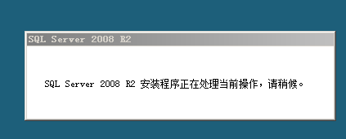

点击安装，选择“全新安装或向现有安装添加功能”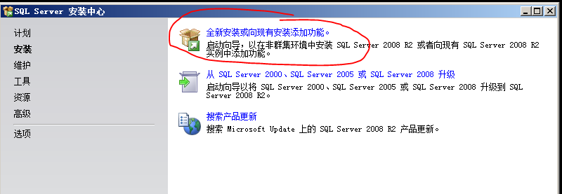

接受许可，下一步

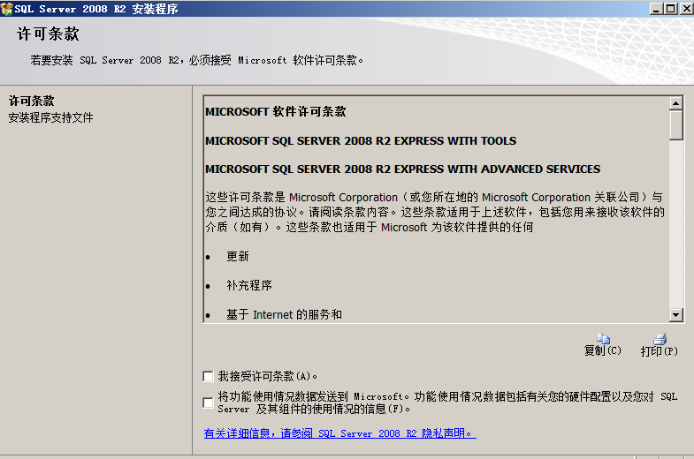

**这一步时可以看到Windows PowerShell 状态是失败，需要添加功能**

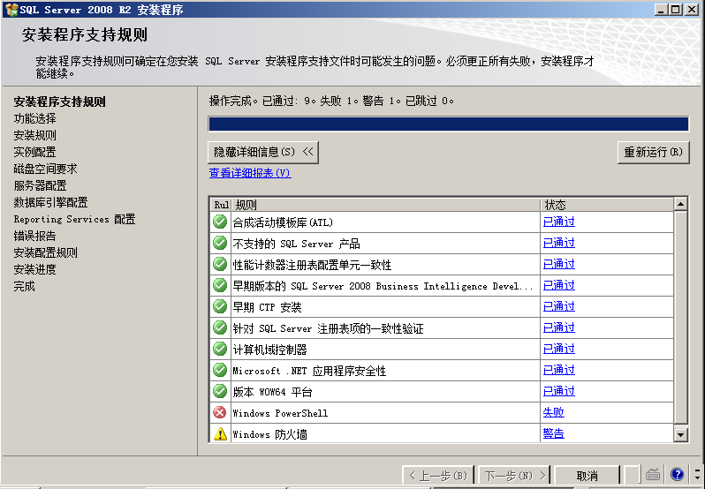

**选择左下角的开始——》服务管理器**

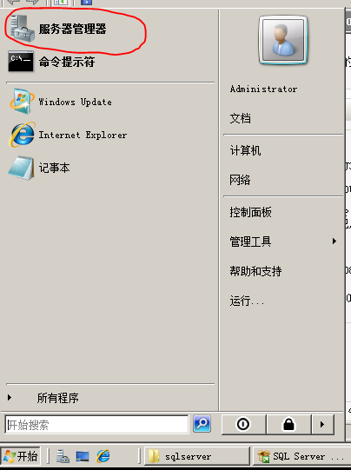

**选择功能——》添加功能**

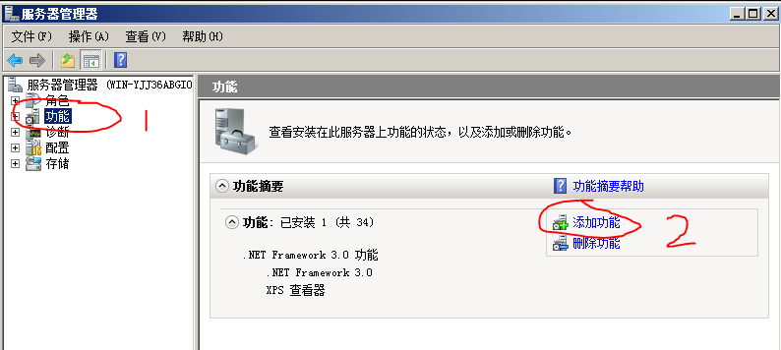

**选择所需功能，然后下一步**

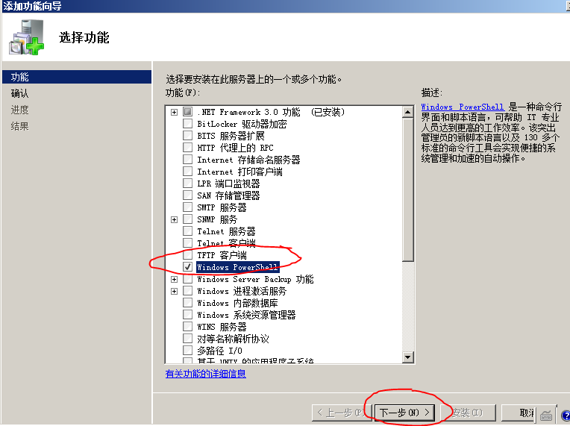

**点击安装，等待**

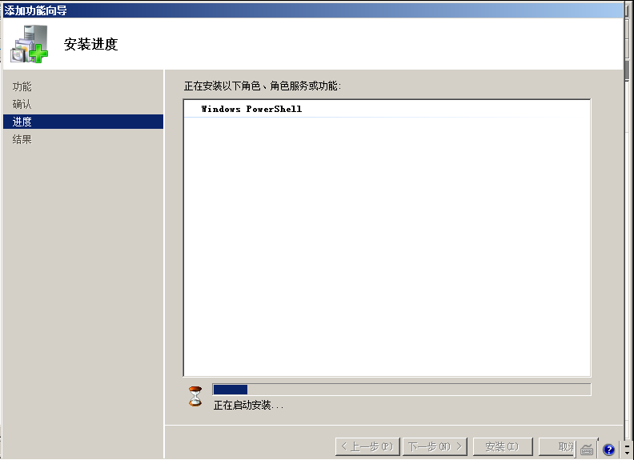

**安装完成后，点击关闭**

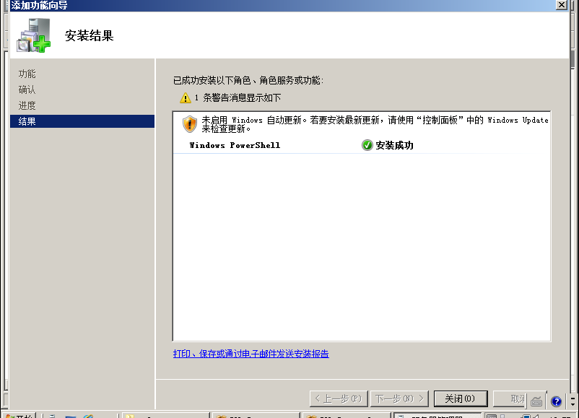

**回到安装程序支持规则对话框，点击重新运行，此时运行状态成功，继续下一步**

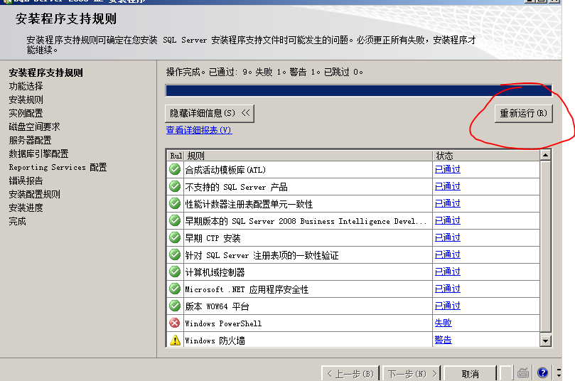

**点击全选，然后下一步**

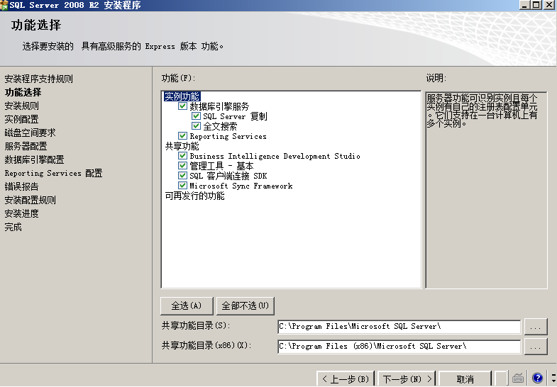

**继续下一步**

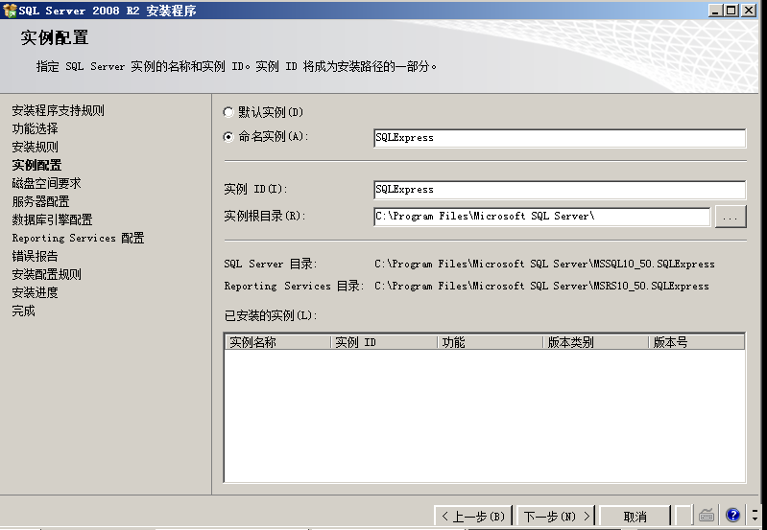

**点击"对所有SQL server 服务使用相同的账户"，选择NT AUTHORITY\SYSTEM，确定**

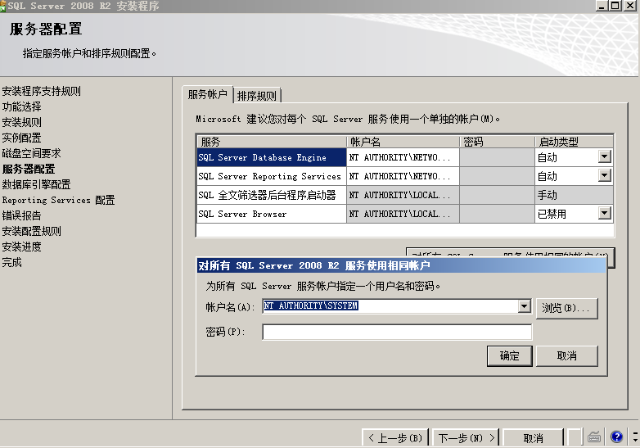

**将“SQL Server Browser”设置成 "自动"，点击下一步**

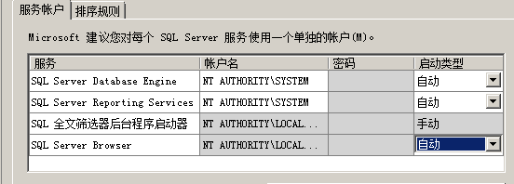

**选择"混合模式"，并且设置sa账户的密码，然后点击添加当前用户，点击下一步**

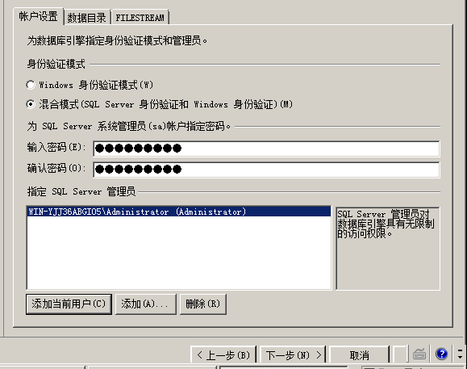

**一直下一步**

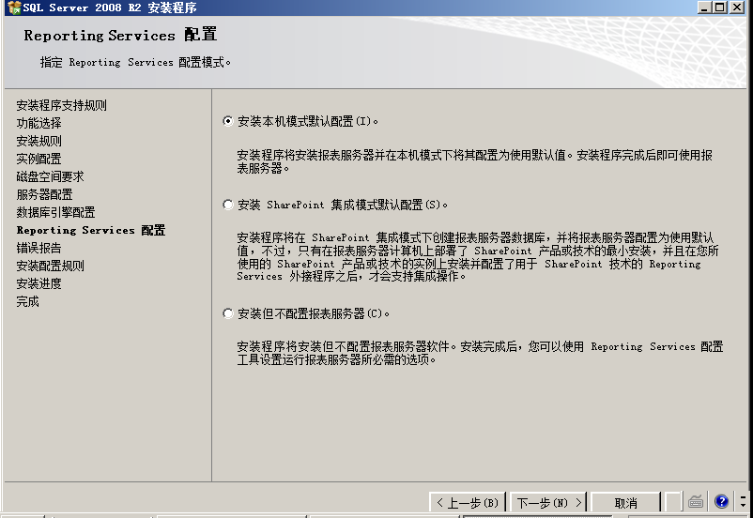

**等待安装完成**

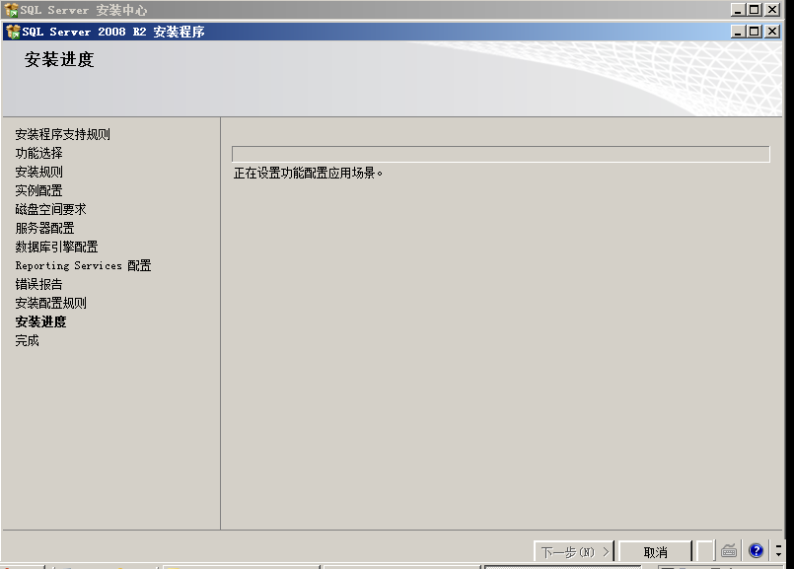

**安装完成**

